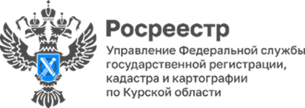

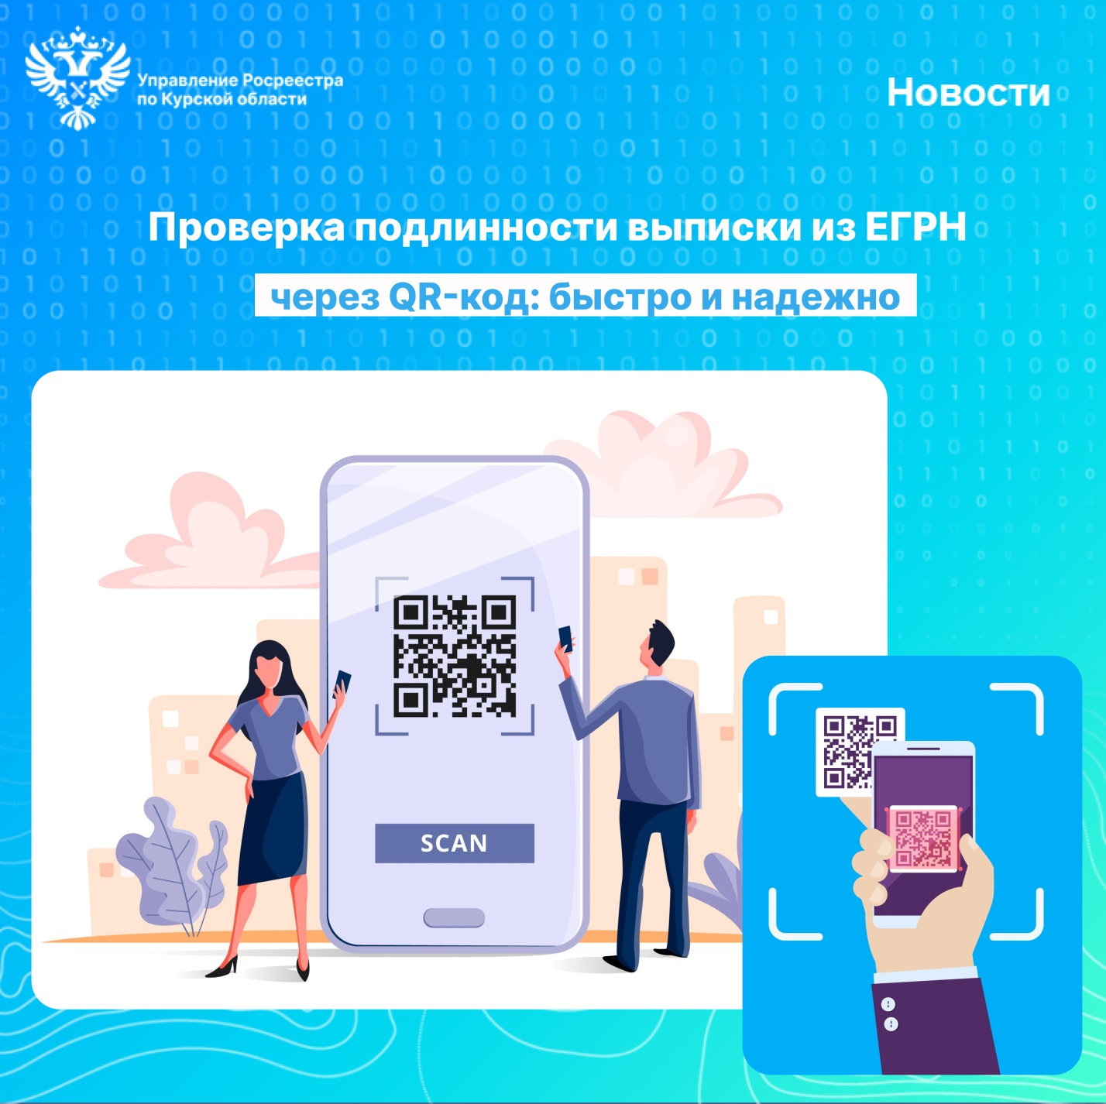

Курский Росреестр напоминает, что подлинность выписки из ЕГРН можно проверить с помощью специального QR-кода.

Вы можете защитить себя от мошеннических действий при заключении сделок с недвижимостью, используя доступный цифровой инструмент.

Начиная с 1 марта 2023 года, в выписке из ЕГРН, полученной не собственником объекта недвижимости, персональные данные владельца не указываются без его согласия. Тем не менее, продавец имеет возможность самостоятельно получить и предоставить покупателю выписку, которая подтверждает его право собственности.

Чтобы убедиться в актуальности и достоверности информации, предоставленной продавцом, граждане могут воспользоваться QR-кодом. Этот код расположен в правом верхнем углу любой выписки, независимо от ее вида и формы предоставления сведений.

Отсканировав QR-код, вы будете перенаправлены на официальный сайт Росреестра, где сможете проверить достоверность полученной выписки и сведений, содержащихся в ней.

*«Использование QR-кода для проверки подлинности выписки из ЕГРН становится дополнительной гарантией защиты прав заявителей и помогает минимизировать риски при совершении сделок с недвижимостью. Таким образом, каждый гражданин может быть уверен в актуальности и достоверности информации, содержащейся в выписке, как о самом объекте недвижимости, так и о его владельце»*, - подчеркнула заместитель руководителя Управления Росреестра по Курской области **Анна Стрекалова**.

Подать запрос о предоставлении сведений из ЕГРН можно лично, обратившись в офисы МФЦ или в электронном виде, воспользовавшись Личным кабинетом на официальном сайте Росреестра ([https://rosreestr.gov.ru](https://vk.com/away.php?utf=1&to=https%3A%2F%2Frosreestr.gov.ru)) или с помощью портала Госуслуг.